МИНОБРНАУКИ РОССИИ
Федеральное государственное бюджетное образовательное учреждение высшего образования
«ВЛАДИВОСТОКСКИЙ ГОСУДАРСТВЕННЫЙ УНИВЕРСИТЕТ»
(ФГБОУ ВО «ВВГУ»)
Институт информационных технологий и анализа данных
Кафедра информационных технологий и систем

ОТЧЕТ ПО ЛАБОРАТОРНОЙ РАБОТЕ
по дисциплине «Информатика и основы программирования»
Тема лабораторной работы
Обработка последовательностей

Студент  гр. БИН-26-1 |  | Т. Д. Васильев
Преподаватель |  | М. В. Водяницкий

Владивосток 2026
- Выполнение работы
1.1 Задание 1
В первом задании требуется написать программу, которая выполняет обратный отсчёт от n до 0 и выводит результат в консоль, где n – число, которое вводит пользователь. Алгоритм решения первого задания представлен на рисунке 1.
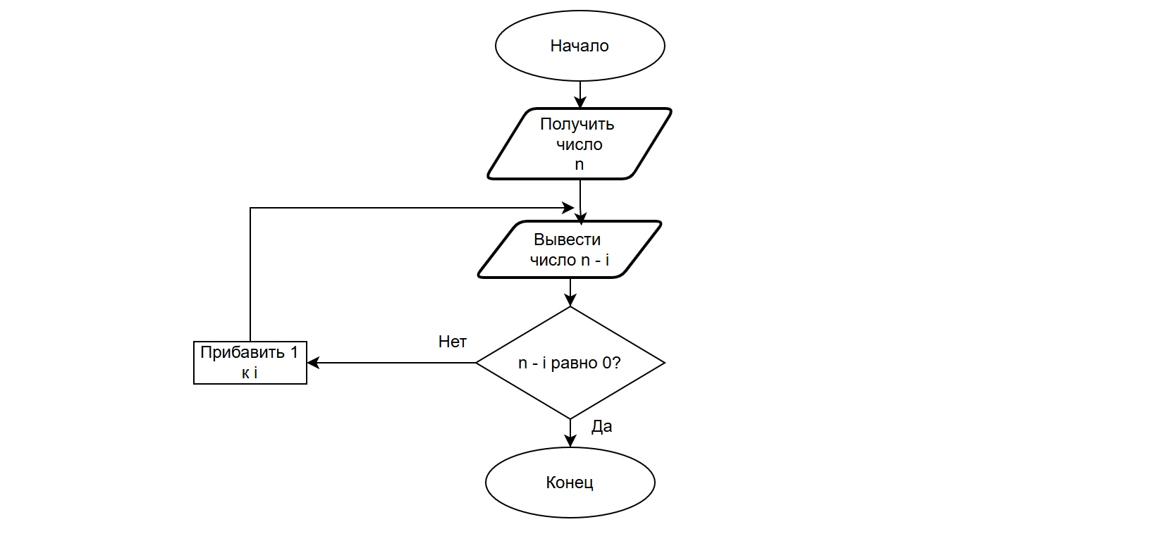
Рисунок 1 – Блок-схема программы для первого задания
Код программы представлен на рисунке 2.

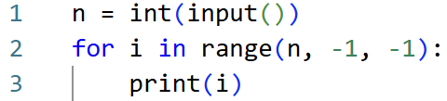
Рисунок 2 – Код программы для первого задания
Результат программы представлен на рисунке 3.

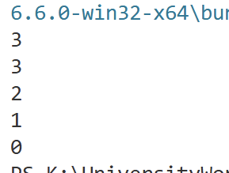
Рисунок 3 – Результат программы для первого задания
1.2 Задание 2
Во втором задании пользователь вводит целые числа от a до b на отдельных строках. Программа должна вычислить сумму и произведение всех целых чисел от a до b включительно. Алгоритм решения второго задания представлен на рисунке 4.
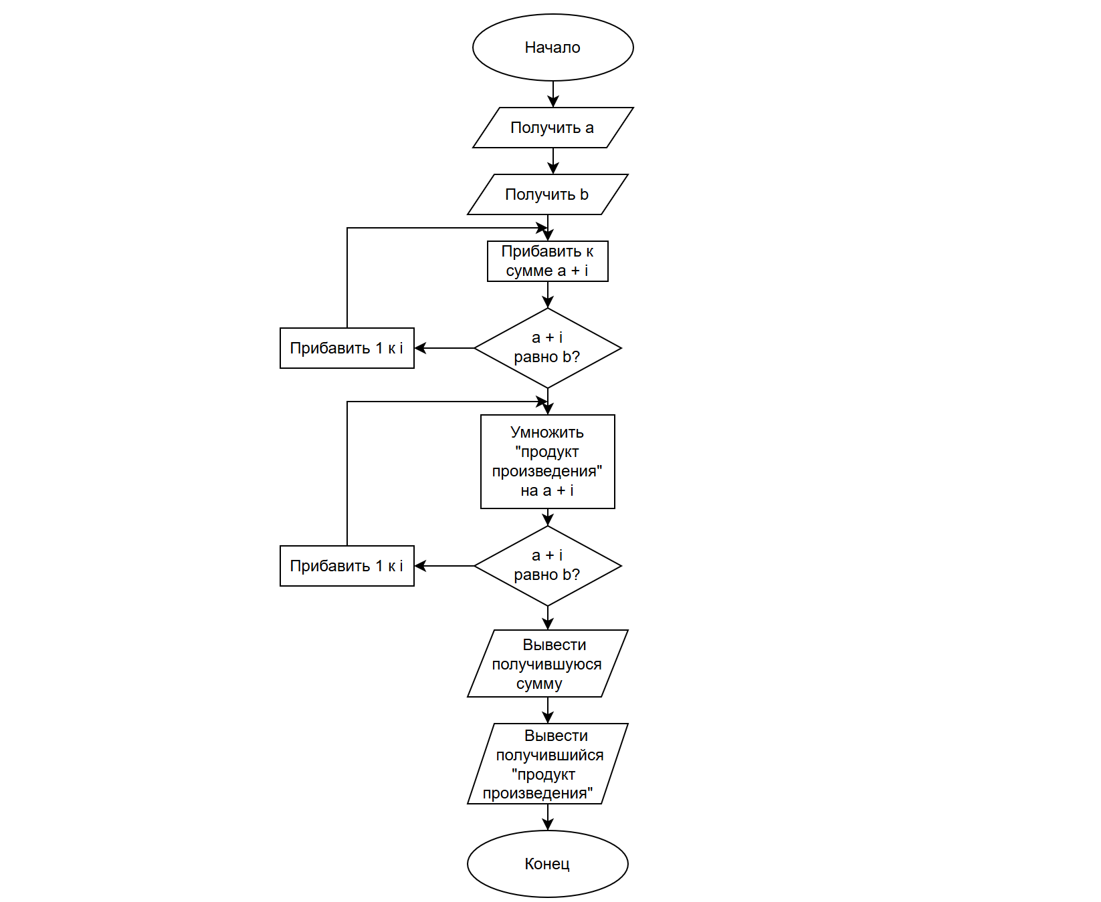
Рисунок 4 – Блок-схема программы для второго задания
Код программы представлен на рисунке 5
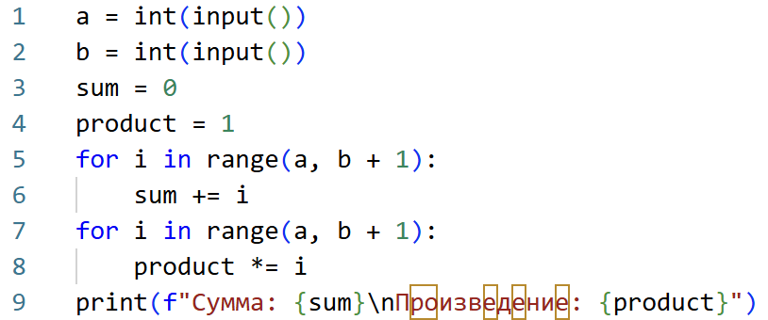
Рисунок 5 – Код программы для второго задания
Результат программы представлен на рисунке 6
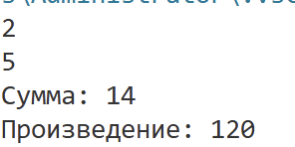
Рисунок 6 – Результат программы для второго задания
1.3 Задание 3
В третьем задании пользователь вводит неотрицательное целое число n и n значений температуры. Программа должна посчитать температуры, равные 0, выше нуля и ниже нуля. Алгоритм решения третьего задания представлен на рисунке 7.
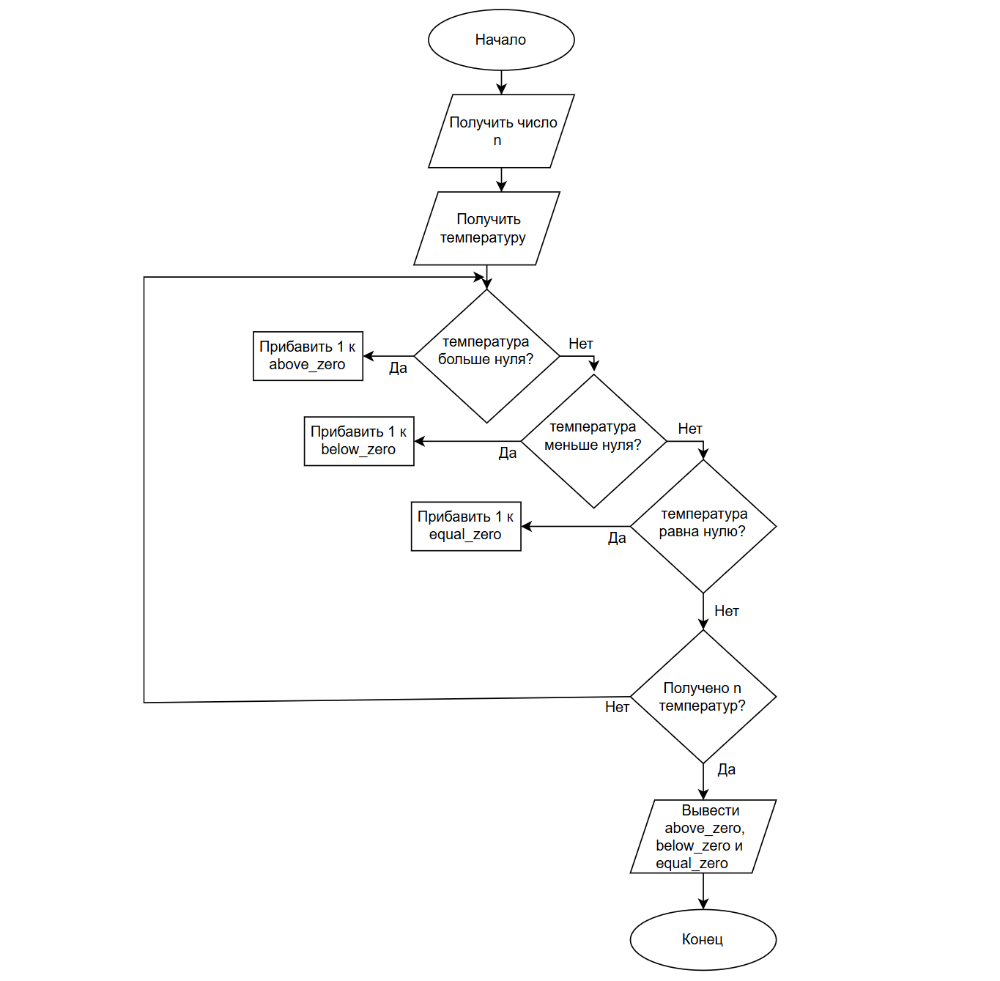
Рисунок 7 – Блок-схема программы для третьего задания
Код программы представлен на рисунке 8.
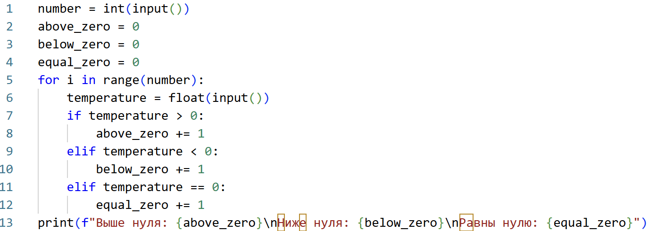
Рисунок 8 – Код программы для третьего задания
Результат программы представлен на рисунке 9
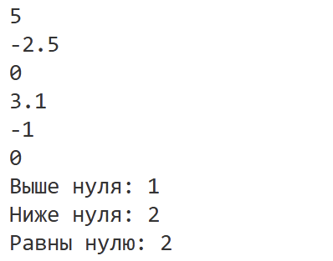
Рисунок 9 – Результат программы для третьего задания

1.4 Задание 4
В четвёртом задании требуется написать программу, которая выводит таблицу умножения для числа n, введённого пользователем. Алгоритм решения четвёртого задания представлен на рисунке 10.
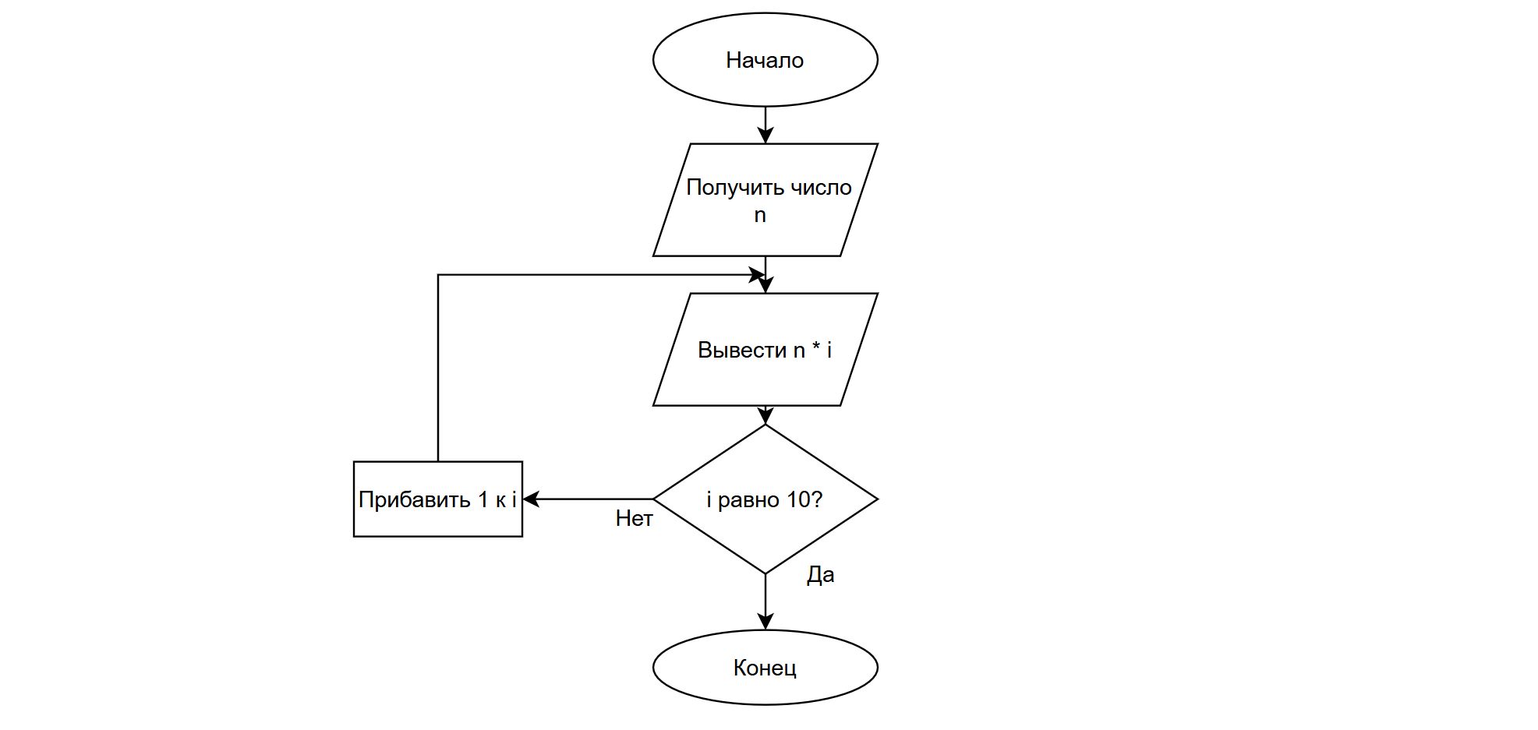
Рисунок 10 – Блок-схема программы для четвёртого задания
Код программы представлен на рисунке 11.
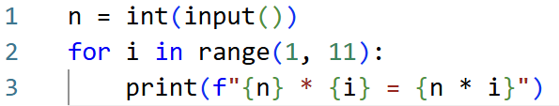
Рисунок 11 – Код программы для четвёртого задания
Результат программы представлен на рисунке 12.
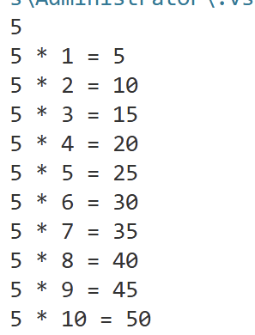
Рисунок 12 – Результат программы для четвёртого задания

1.5 Задание 5
В пятом задании требуется написать программу, которая принимает от пользователя цены покупок, далее выводит количество покупок, общую стоимость и среднюю стоимость. При команде «stop» программа завершается. Алгоритм решения пятого задания представлен на рисунке 13.
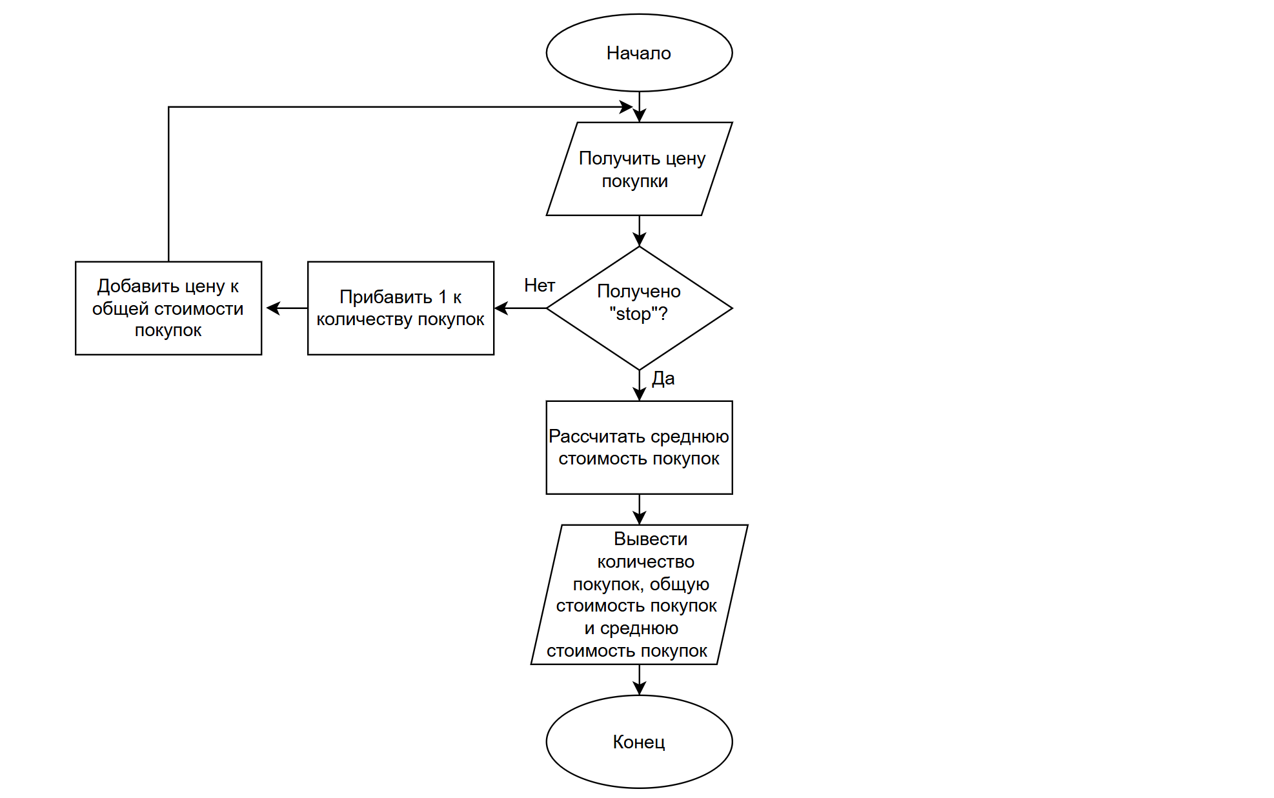
Рисунок 13 – Блок-схема программы для пятого задания
Код программы представлен на рисунке 14
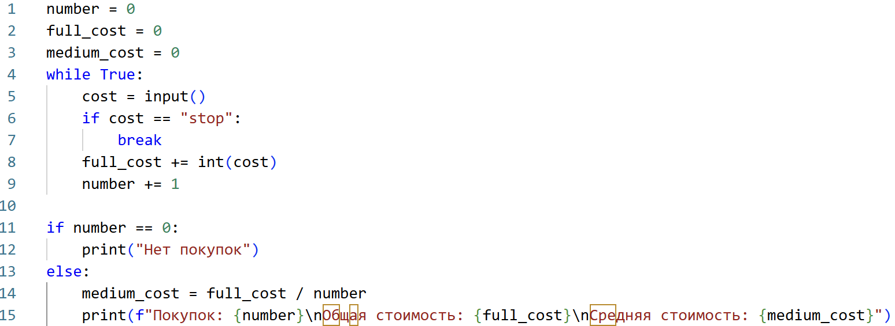
Рисунок 14 – Код программы для пятого задания
Результат программы представлен на рисунке 15
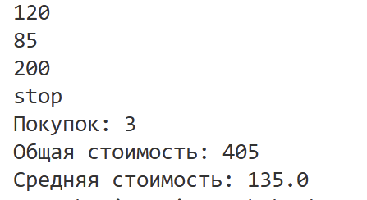
Рисунок 15 – Результат программы для пятого задания
1.6 Задание 6
В шестом задании требуется написать программу, которая строит треугольник Паскаля по заданному количеству строк. Алгоритм решения пятого задания представлен на рисунке 16.
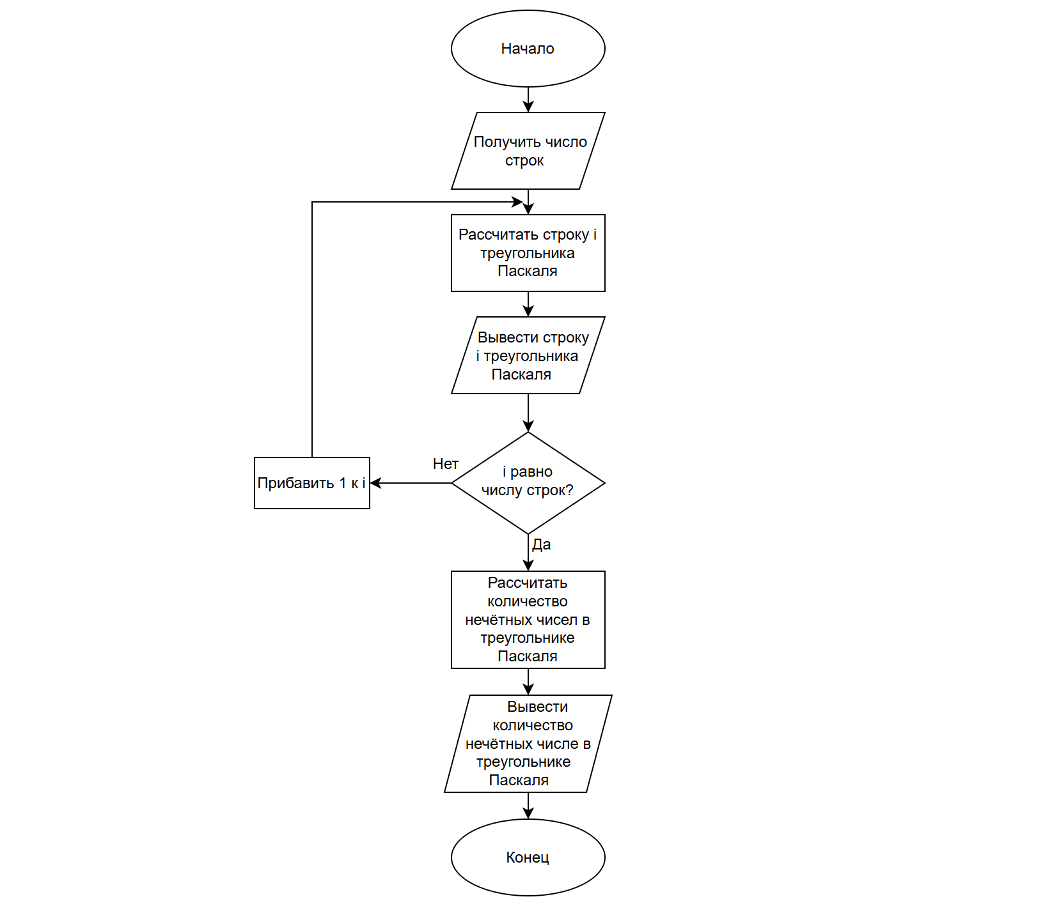
Рисунок 16 – Блок-схема программы для шестого задания
Код программы представлен на рисунке 17
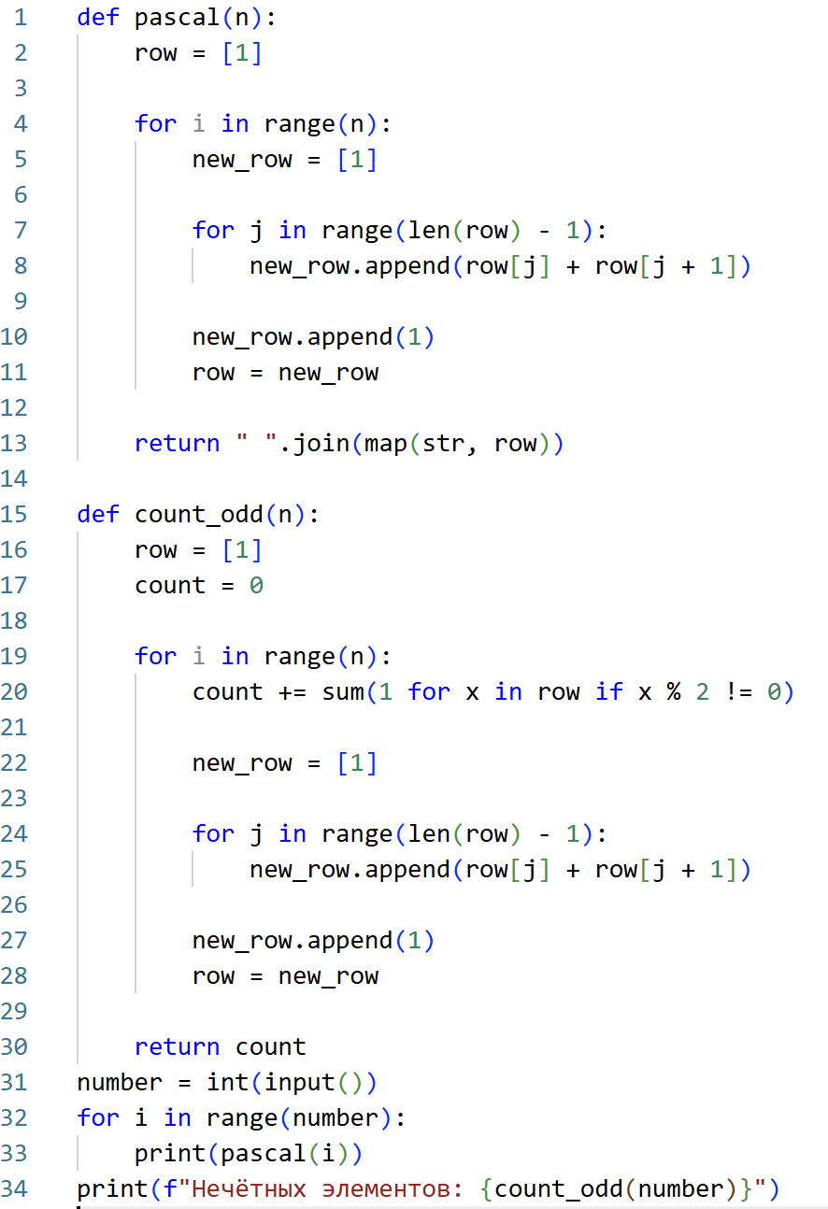
Рисунок 17 – Код программы для шестого задания
Результат программы представлен на рисунке 18
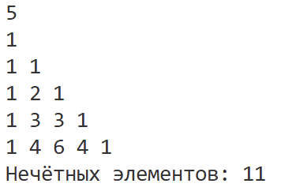
Рисунок 18 – Результат программы для пятого задания
Таким образом, задание выполнено.

